Cuestionario de sets en swift

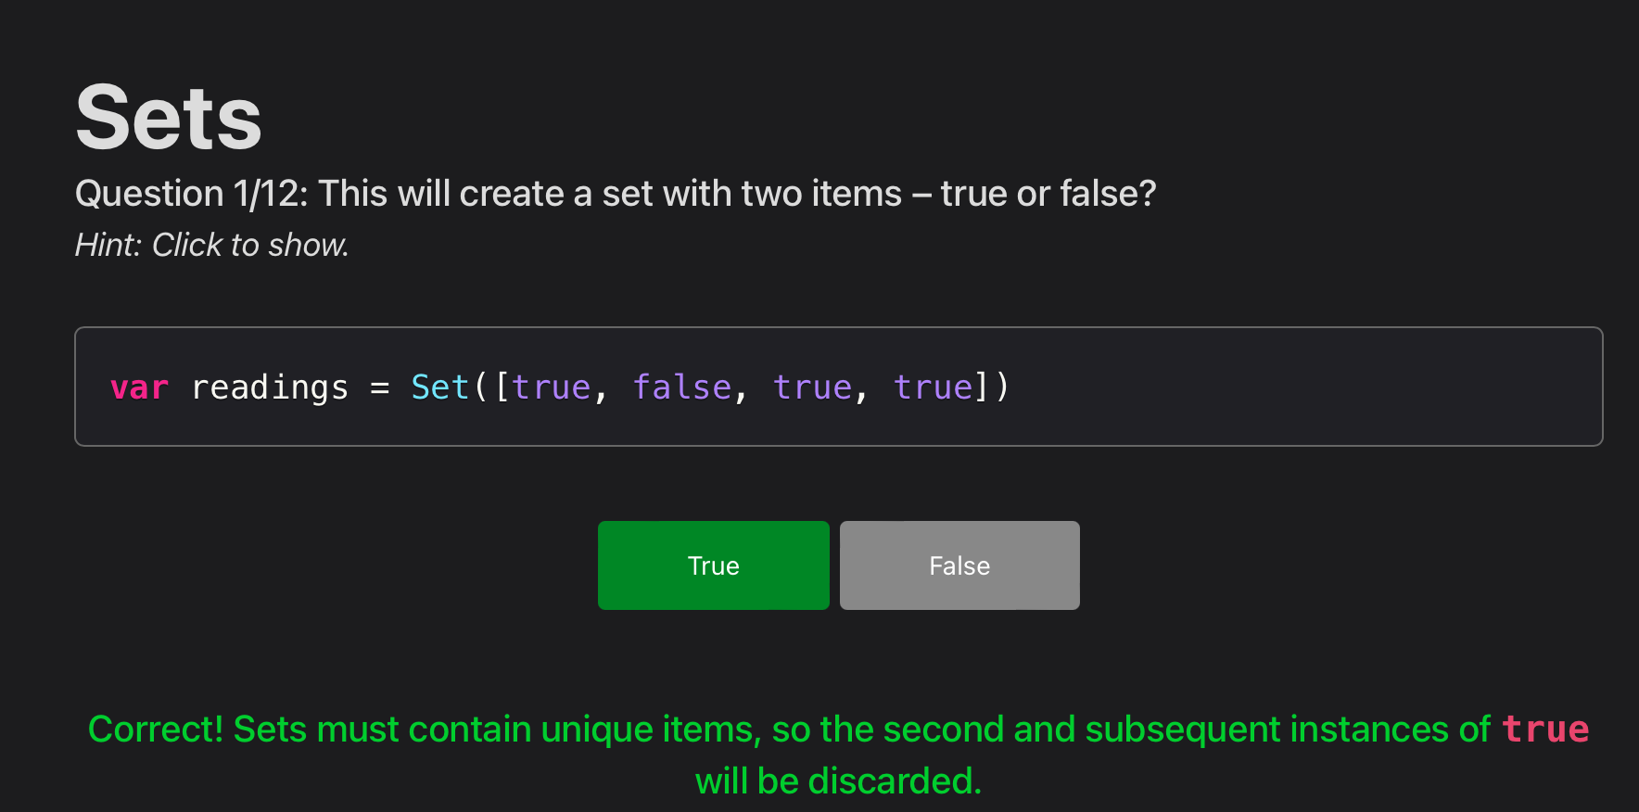

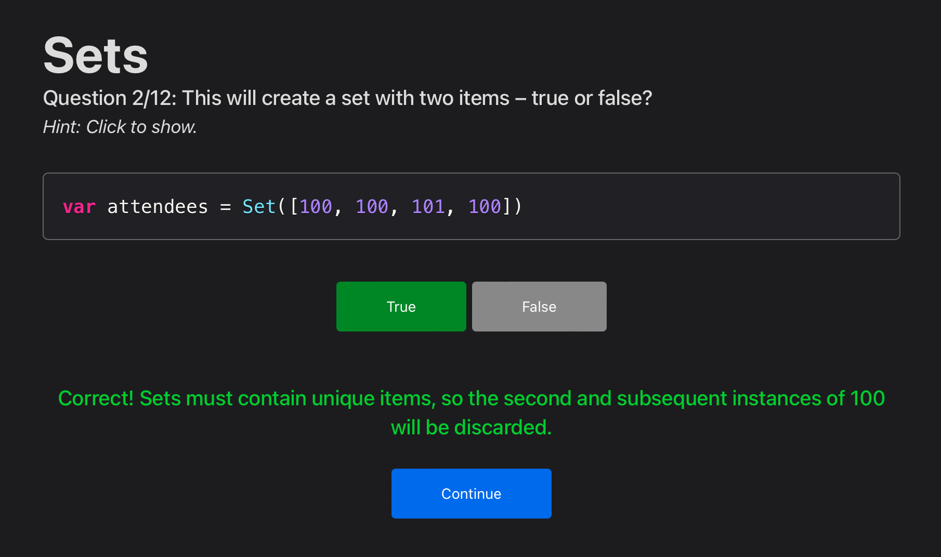

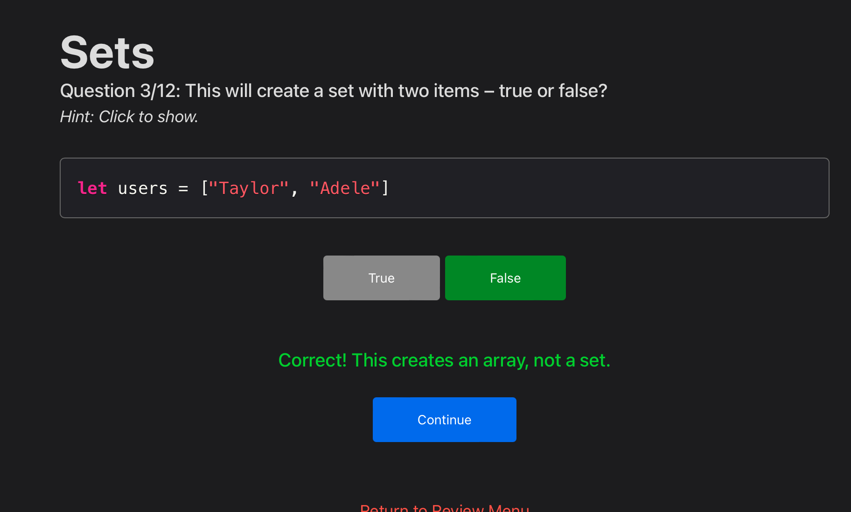

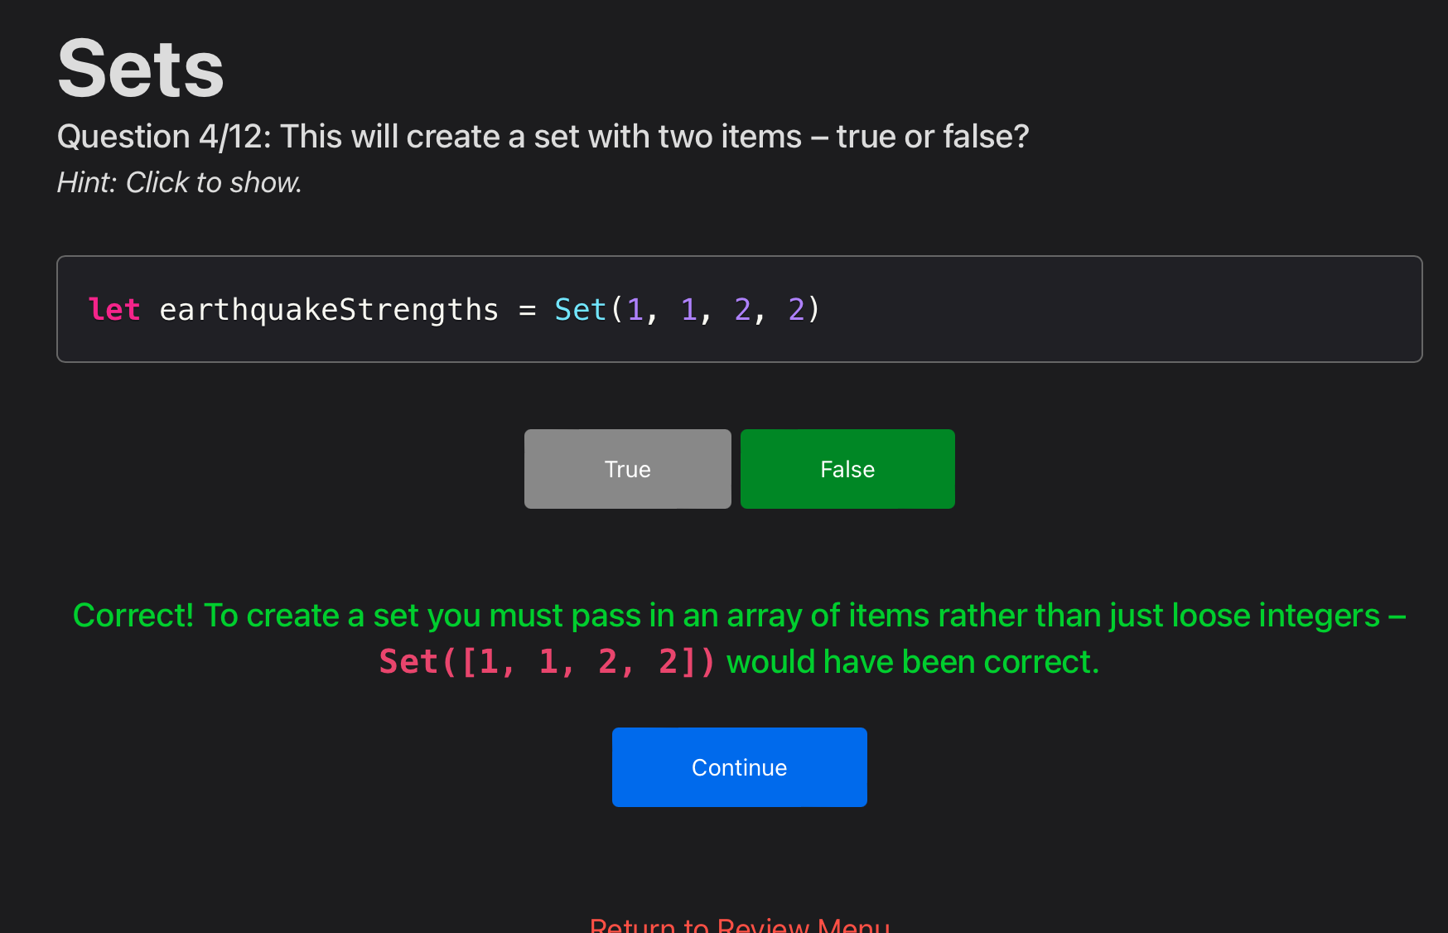

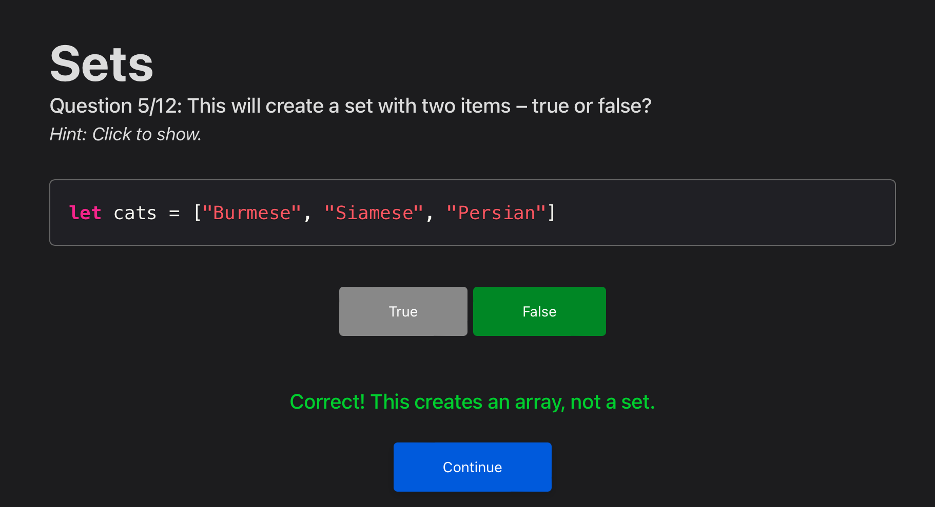

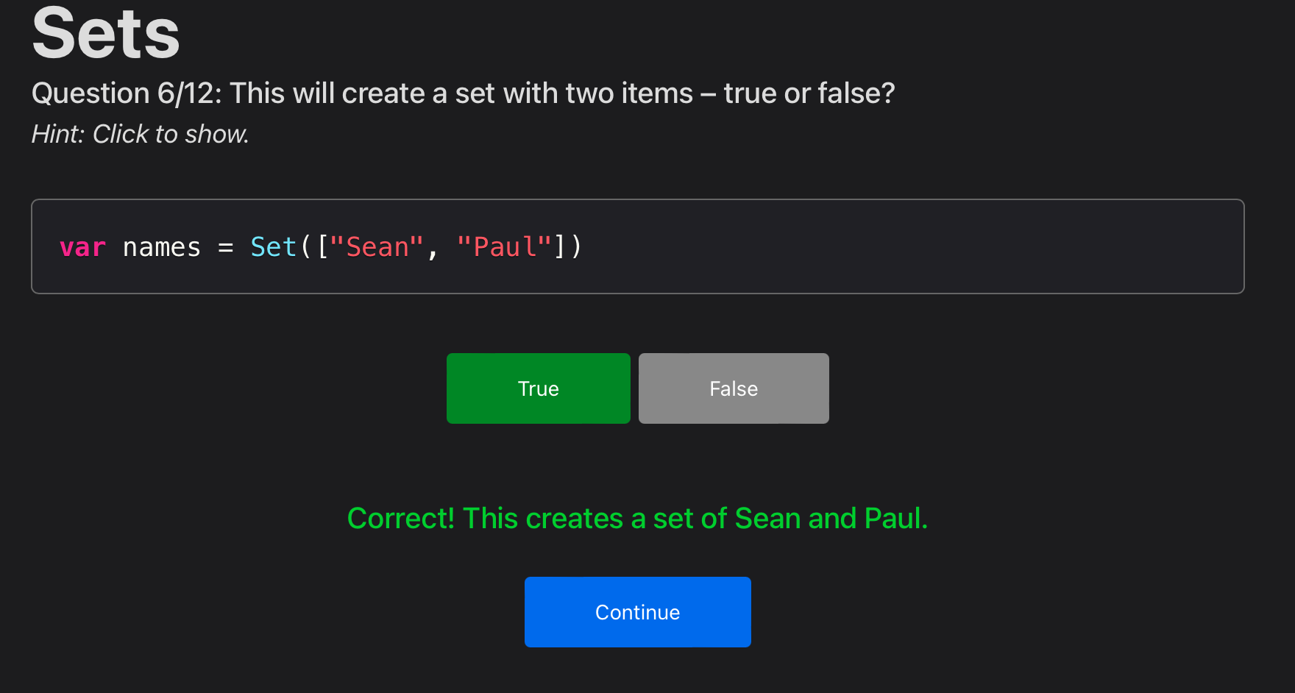

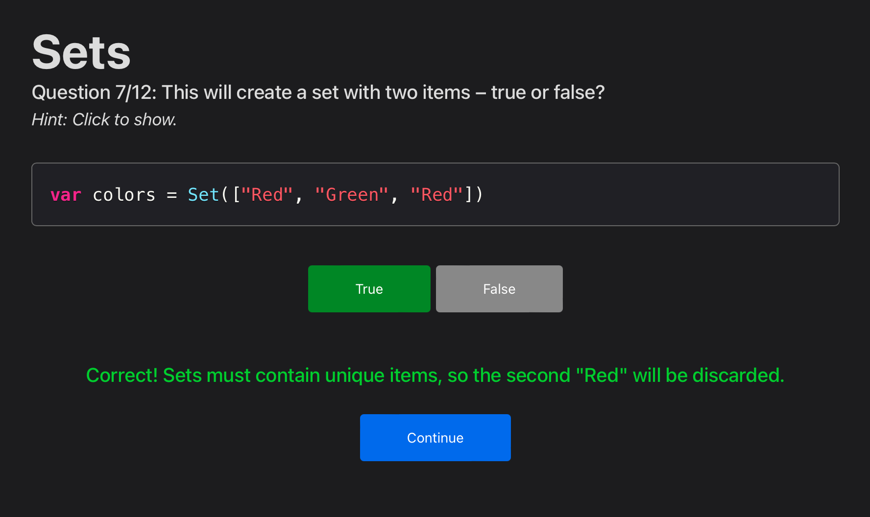

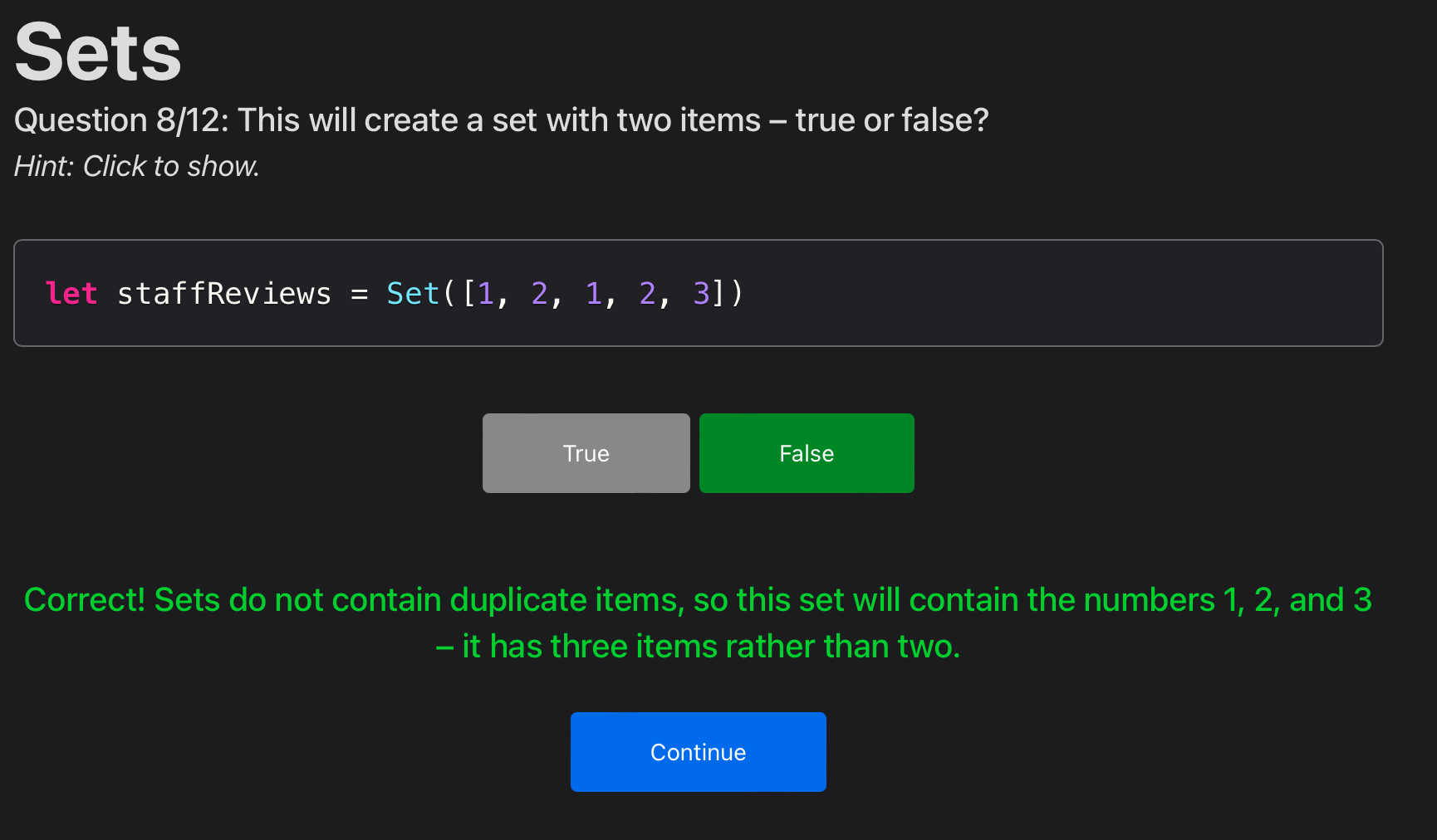

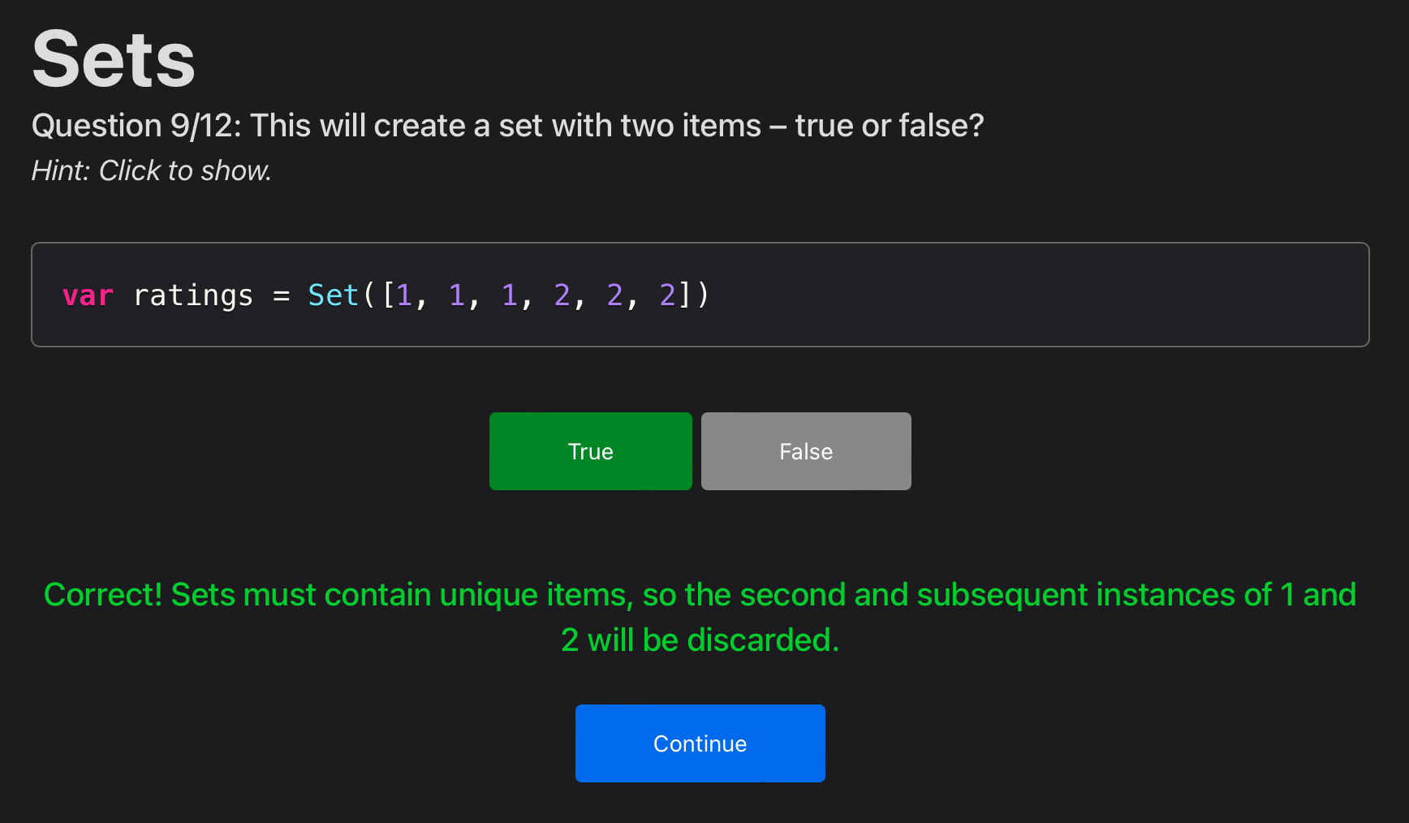

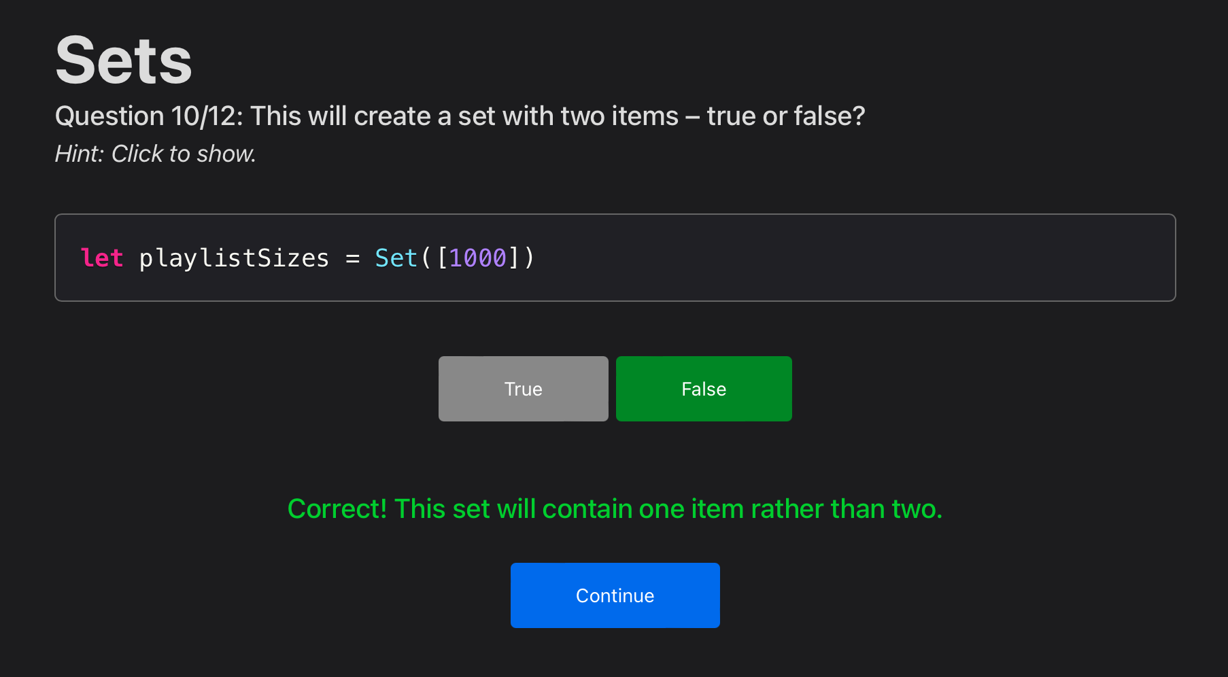

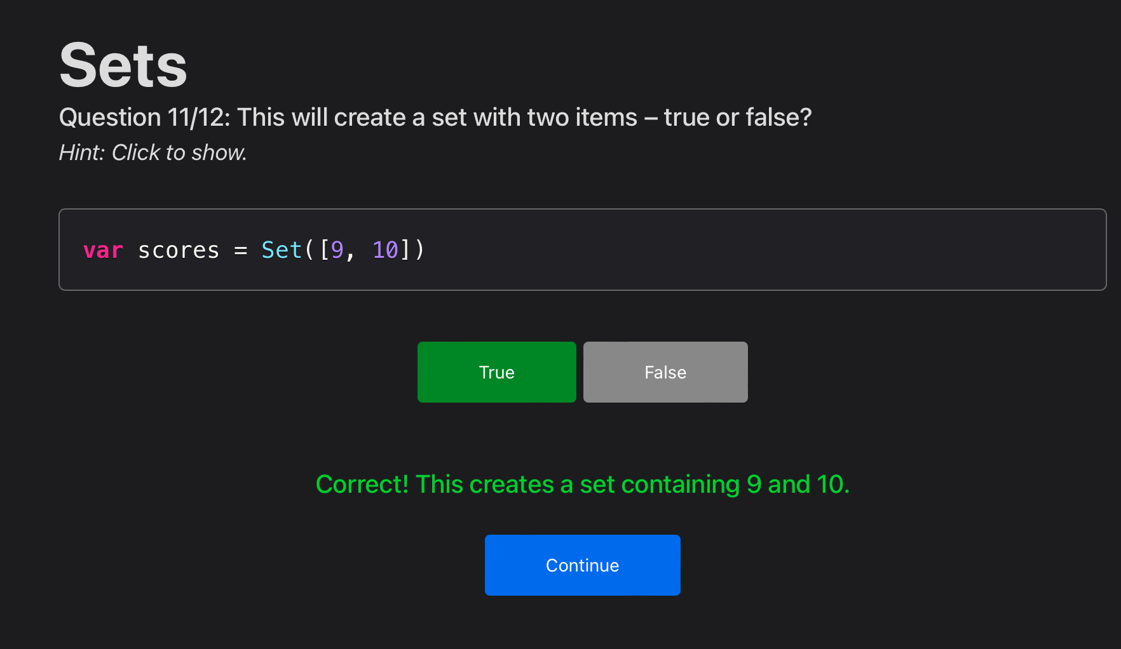

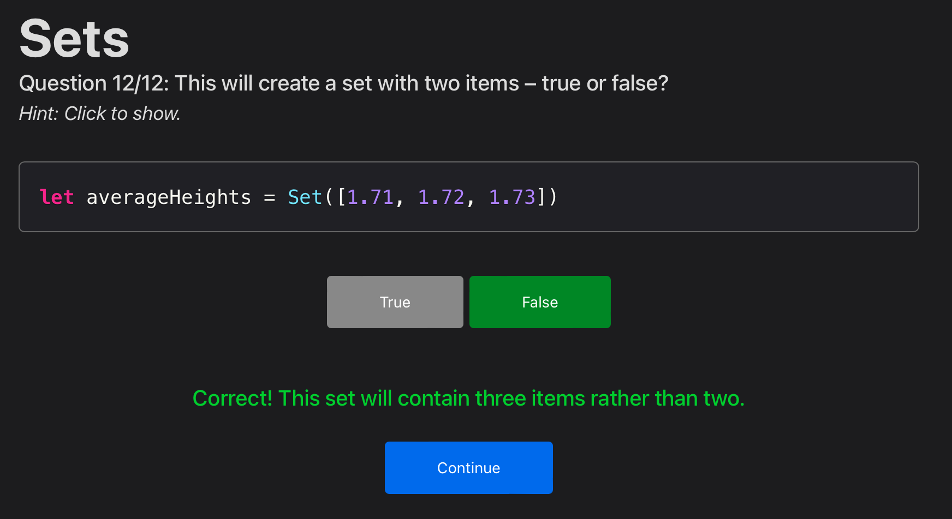

En resumen los sets son una forma de guardar un conjunto de datos al igual que los arreglos y las bibliotecas, sin embargo no usan ni índices ni llaves, de hecho no guardan los datos en un orden en específico, sin embargo tienen la ventaja que al ubicar, o más bien, buscar si existe un elemento dentro del conjunto, podemos saber si existe ese elemento en el conjunto de manera mucho más rápida en comparación a un arreglo en donde tendríamos que comparar elemento buscado con elemento i, hasta que comparemos todos los elementos en el arreglo con el elemento buscado.